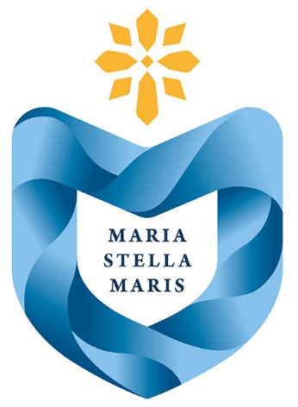
Inschrijfformulier cursus Misdienaar 2023

Ja, ik doe mee aan de cursus.

Mijn naam is:

Mijn geboorte datum is:

Mijn geboorteplaats is:

Ik heb mijn Eerst Communie gedaan: JA / NEE op:

Mijn adres:

Mijn telefoonnr. (of van mijn ouders)

Mijn e-mailadres:

De eerste cursusdatum is 7 JANUARI 2023
Aanvang 10.00 uur

Waar: De Bockstraat 58 (ingang naast de H. Marthakerk)

De totale cursus is 6 zaterdagen. Het cursusboek krijg je op de eerste les.

In de eerste les gaan we in

- Op het Oude en Nieuwe Testament
- Het scheppingsverhaal
- Wat zijn apostelen en wat zijn evangelisten

In les 2

- Belangrijke figuren uit het Oude en Nieuwe Testament
- Wat is de Koran? Wat is de Thora?
- Wat is een godsdienst en wat niet?

In les 3

- Het “Laatste Avondmaal”
- Kerkelijke feestdagen en hun betekenis
- Kleuren in de H. Mis en de betekenis daarvan

In les 4

- Gebruiken in de katholieke kerk
- Wat is de “Eucharistie viering”
- De rol van de misdienaar

Les 5

- En nu de praktijk

Les 6

- Wierook in de kerk
- Praktijk oefeningen met wierook
- Examen

